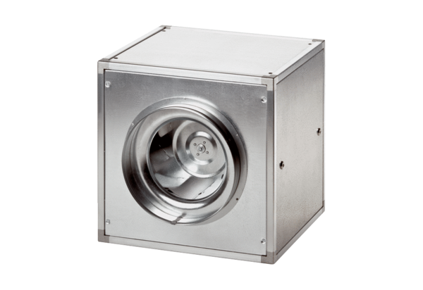Quickbox DSQ 35/4Csomagolási egység: 1 darabVálaszték: C
Termékszám: 0080.0034Gyártó: MAICO

